Обновленный Битрикс24: мобильный, красивый и быстрый

Компания «1С-Битрикс» представила новую версию облачного сервиса для совместной работы Битрикс24. В ней представлено полностью переработанное мобильное приложение, также большая работа проделана над увеличением скорости работы сервиса.

Компания завершила разработку основных компонентов сервиса и сегодня Битрикс24 представляет из себя комплекс инструментов для автоматизации бизнес-процессов малых и средних компании.

У Битрикс24 появилось полностью обновленное мобильное приложение. Оно представлено в современном плоском дизайне, что делает работу пользователей приятнее и легче. Помимо изменения дизайна, в мобильном приложении Битрикс24 также появилось множество функций, претерпели изменения живая лента, бизнес-чат и профили пользователей.

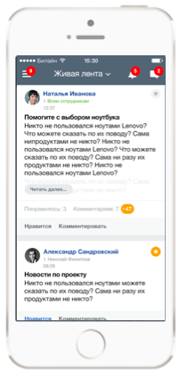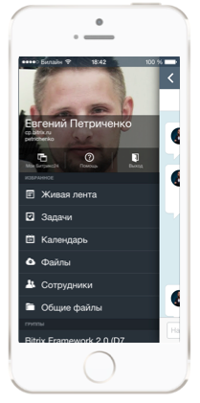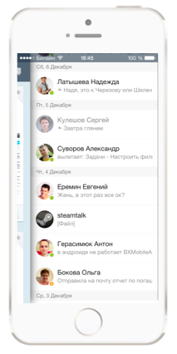

Большое количество улучшений сервиса было направлено на улучшение скорости его работы. Также для мобильного приложения и раздела CRM теперь используется технология «Композитный сайт». По оценкам клиентов, ускорение работы сервиса достигает 70%.

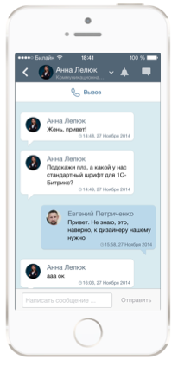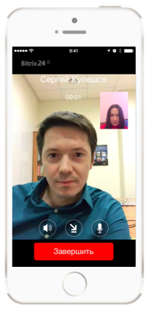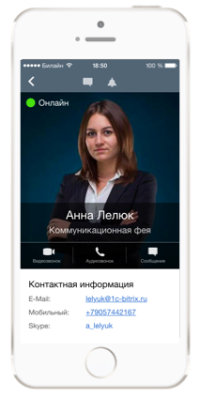


Генеральный директор компании «1С-Битрикс» Сергей Рыжиков отметил: «Весь Битрикс24 нацелен на то, чтобы компании могли быстро адаптироваться к изменяющимся экономическим условиям. В ситуации, когда прогнозировать изменения становится практически невозможно, способность быстро принимать решения и менять компанию становится залогом успеха. Все наши инструменты направлены на ускорение передачи информации внутри компании и, как следствие, принятия решений. Это позволяет компаниям приспосабливаться к сложившейся рыночной ситуации».

***

Компания «1С-БИТРИКС» – разработчик систем управления сайтами и корпоративными порталами. Разработчик облачного сервиса Битрикс24. Программные продукты «1С-БИТРИКС» – профессиональные системы для управления сайтами компаний, интернет-магазинами, социальными сетями и сообществами, корпоративными порталами и другими проектами. Общее число проектов, созданных на платформе «1С-БИТРИКС», превышает 100 000. «1С-БИТРИКС» является технологическим партнером более чем 960 украинских веб-студий и веб-интеграторов.

***

Для контактов:
Светлана Приступа
PR-менеджер
+38 097 247 08 90
psv@1c-bitrix.ua

